Резиновое покрытие отремонтировали на детской площадке в Красносельском районе
22.10.2020
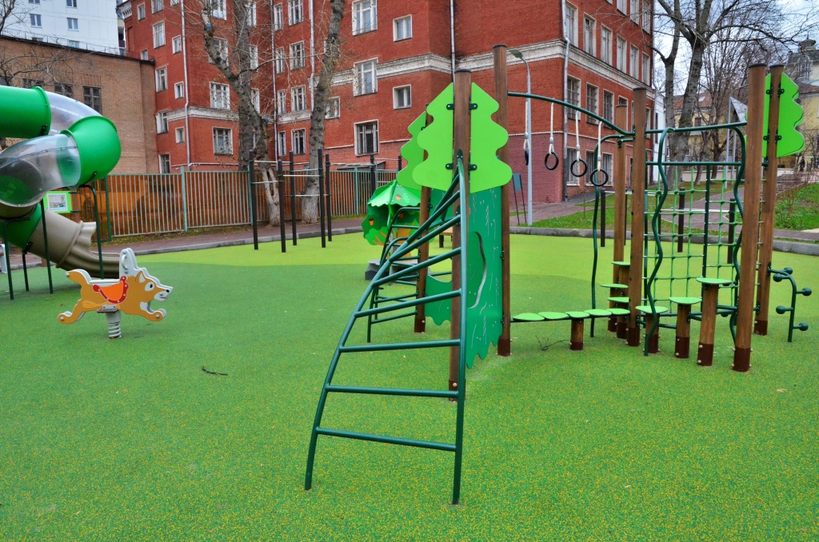

Демонтаж резинового покрытия на детской площадке 20 октября провели в Красносельском районе.

Работы выполнили сотрудники Государственного бюджетного учреждения «Жилищник». Резиновое покрытие заменили во дворе по адресу: Краснопрудная улица, дом 30-34.

— Материал на детской площадке уже износился и деформировался. Специалисты привели в порядок покрытие с помощью сильного напора воды. Таким образом, сотрудники не допустили остатков крошек на поверхности, — проинформировала заместитель ГБУ «Жилищник» по содержанию и благоустройству Виктория Егорова.

Кстати, на этой неделе представители управляющей организации проведут установку новых детских площадок по нескольким адресам в Красносельском районе.

Адрес страницы: http://cao.mos.ru/presscenter/news/detail/9348720.html
Префектура Центрального административного округа города Москвы

